親愛的病友，您好：
爲加強服務罕病病友，特邀請您加入罕見疾病病患家庭所組成的「螢火蟲家族」，請填寫這份表格並寄回，工作人員將在確認您符合本會服務的罕見疾病範圍後，與您聯絡並免費提供您多項專業服務！
您填寫的所有資料都會受到嚴密的保護，僅作為本會人員提供服務的參考，請您放心填寫。若您不方便書寫，可請他人根據您的想法作答。完成之後，麻煩您反摺封口免貼郵票投入郵筒寄回。
如果有任何疑問或建議，歡迎與我們聯絡。
財團法人罕見疾病基金會 病患服務組
電話：（02）2521-0717 分機161~167
傳真：（02）2567-3560 地址：104台北市中山區長春路20號6樓
E-mail：tfrdps@tfrd.org.tw / 網站：www.tfrd.org.tw

請將此面向外，沿線摺疊後免貼郵票寄回。
------------------------------------------------------------------------------------------------------------------------

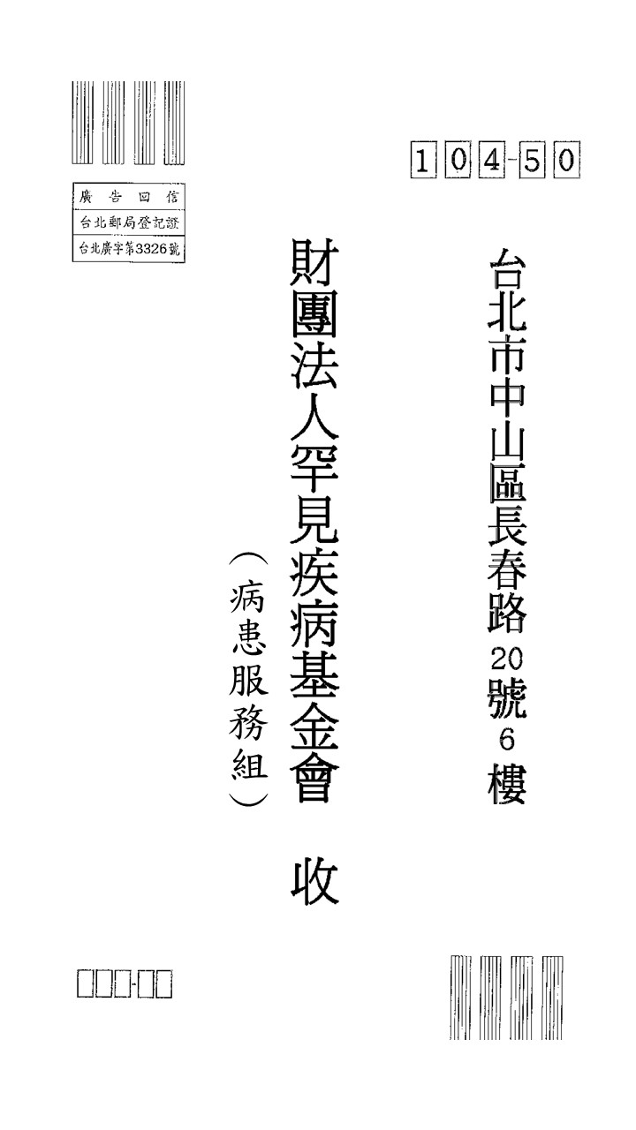
財團法人罕見疾病基金會
表1-2
（本欄由工作人員填寫）
病友編號：
病友資料表
填表日期： 年 月 日
病友姓名： |  |  |  |  | 性別：  □男 □女 |  |  | 生日：  年 月 日 |  | 身分證字號：
戶籍地址：□□□ |  |  |  |  |  |  |  |  |  | 電話：（ ）
 |  |  |  |  |  |  |  |  |  | 傳真：（ ）
通訊地址：□□□ |  |  |  |  |  |  |  |  |  | 手機：
 |  |  |  |  |  |  |  |  |  | e-mail：
病友疾病名稱  中文： |  |  |  |  |  | 病友已具備的福利服務項目：  □全民健保 □重大傷病卡，病名：  □身心障礙證明，類別： ；等級：  □身心障礙者生活補助：每月 元  □遲緩兒童療育補助（每月訓練費 元；交通費 元）  □中低收入戶生活補助，每月補助 元整  □其他（例如保險，請說明： ）
英文：（請參考診斷證明或重大傷病卡）
身分別：□一般（無以下身分） □獨居 □單親家庭 □原住民（ 族） □外籍人士（國籍 ）
病友的家庭成員（以居住在同一地方的親屬為主，不足則請寫在背面）
稱謂 | 姓名 |  | 出生（年月日） |  |  |  | 學歷 |  | 職業 | 聯絡電話 | 健康狀況
病友的兄弟姊妹情況：（不含自己）  □沒有 □有 位，罹病 位 |  |  |  | 病友的婚姻情況：  □未婚 □已婚 □離婚 □喪偶 |  |  |  |  |  | 病友生育子女數：  □沒有 □有 位，罹病 位
病友的教育現況： |  | □已畢業（學校／科系： ）  □尚未就學（因為：□年齡未到 □無法就學 □其他： ）  □在學（學校／科系： ）
病友的就業現況： |  | □就業中（職業： ）  □未就業（因為：□年齡不適合□在學□家庭□其他原因： ）  □需要就業協助（說明： ）
（本處由工作人員填寫）
收件日期／簽章： 建檔日期／簽章：
病友家庭的主要經濟提供者：
□病友本身 □父親 □母親 □配偶 □兄弟姊妹 □其他（來源： ）
病友家庭的主要經濟提供者現在的就業情形：
□就業中 □未就業
病友的主要照顧者：□父親 □母親 □兄弟姊妹 □配偶 □子女 □自己 □看護 □其他：
姓名／聯絡電話、手機：
病友是否接受過本會醫療補助或生活救助：  □沒有 □有，接受補助項目為：  □醫療補助： 次，共 元  （接受補助日期： ）  □生活救助： 次，共 元  （接受補助日期： ） |  | 病友是否接受過其他單位補助：  □沒有 □有，補助單位/項目/金額如下：
   | 單位名稱 | 補助項目 | 金額
  1
  2
病友是否已經加入任何社會福利團體或病友團體：
□沒有 □有，團體名稱：1. 協助項目：
2. 協助項目：
病友或家屬是否希望收到本會的會訊或疾病衛教單張：□是 □否
病友或家屬方便聯絡時間： | □上午， 時段； |  | □下午， 時段； | □晚上， 時段；
病友或家屬方便聯絡時間： | □假日， 時段； |  | □其他：
病友或家屬配合本會宣導活動而接受傳播媒體採訪的意願：□願意 □不願意
病友或家屬目前需要協助的困擾：(可複選，並請儘量說明)
□醫療相關問題（請說明： ）
□疾病的藥物及營養品問題（請說明： ）
□社會福利問題（□重大傷病卡取得問題、□身心障礙證明取得問題、□其他 ）
□早期療育相關問題（請說明： ）
□就學相關問題（請說明： ）
□就業相關問題（請說明： ）
□安養相關問題（請說明： ）
□情緒、心理相關問題（請說明： ）
□生活、經濟相關問題（請說明： ）
□其他（請說明： ）

病友的主治醫師群：（請儘量填寫，可註明各醫院或科別的醫師）
主治醫師： 醫院名稱/科別： 醫院 科 聯絡電話：（ ）
主治醫師： 醫院名稱/科別： 醫院 科 聯絡電話：（ ）
主治醫師： 醫院名稱/科別： 醫院 科 聯絡電話：（ ）
主治醫師： 醫院名稱/科別： 醫院 科 聯絡電話：（ ）
復健、物理治療等機構（請儘量填寫，如果沒有就省略）
機構名稱： 協助內容： 聯絡電話：（ ）
機構名稱： 協助內容： 聯絡電話：（ ）
病友的疾病過程描述：（請您儘量填寫，或洽本會工作人員協助）
發病時間：
發病過程：

目前症狀：
病友目前的疾病醫療情形：（請您儘量填寫，或洽本會工作人員協助）
就醫情形（治療、用藥等）：
其他情形（營養控制、復健）：
病友有使用特殊藥品需求：  □沒有 □有，藥名： | 病友有食用特殊營養品需求：  □沒有 □有，營養品名：
您有話想說：（歡迎自由抒發……）

※務必提供疾病診斷證明書，以供本會初步確認疾病是否符合服務範圍※

證件黏貼表

請您提供「診斷證明書」影本和以下證件影本，讓我們以後能提供正確的疾病知識及適合的服務給您；另外，為讓工作人員能認識您，也請您儘量能夠提供一張照片，好讓我們能透過照片認識您。
【重大傷病卡】正面影本  黏貼處  若重大傷病卡已註記於IC卡時，  請附重大傷病核定審查通知書影印本 | 【身障手冊/證明】正反面影本  黏貼處  請浮貼

【近期生活照或二吋半身照】

黏貼處

必備文件「診斷證明書」（影本）請裝訂在後
說明：
（1）本表由病友填寫。
（2）工作人員確認疾病符合本會服務範圍後，應編號、歸檔、鍵入資料庫，並進行需求評估。

【罕見疾病基金會-罕病病友公益微型保險方案】

親愛的罕病朋友，您好：
2026年3月起適用版本
【罕見疾病基金會-罕病病友公益微型保險方案】

由於疾病因素，罕見疾病的朋友們往往被一般商業保險視為具有較高風險而拒絕承保。本會於2012年推出【罕見疾病病友公益微型保險方案】，希望能使病友們有多一層的保障。

本微型保險保費將由本會全額補助，您是否同意基金會為您投保?

□同意(請續填以下同意書資料；保險資格經認定後，每年接續進行投保作業)

□不同意(以下表單免填)
- 對象：本會服務之罕病病友（本方案僅針對病友，不含家屬）
- 保險公司：泰安產物保險公司
罕病病友投保專用
- 保險內容：
- 意外失能保險給付；意外身故保險給付
- 未滿15足歲意外失能保險給付及意外身故喪葬費用
- 保費：免費（由本會全額補助）
- 受益人：被保險人或法定繼承人 (無法指定受益人)
- 保險作業流程：
- 本會每半年進行投保作業，生效日將依完成投保作業時間而定。
- 保險公司每年續保前須重新審核保險資格，符合者得以延續保險身分。
- 本會每年進行投保作業，至本方案結束、被保險人主動退保、或被保險人資格喪失為止。
- 保險金額：30萬。
- 投保方式：請回傳同意書給本會辦理，謝謝；聯絡電話：02-2521-0717轉161-170，病患服務組
- 郵寄地址：104台北市中山區長春路20號6樓 （罕見疾病基金會 病患服務組 收）
- 傳真回傳：02-25673560
- Email回傳：tfrdps@tfrd.org.tw (拍照/pdf檔)
- 請注意：
- 一位病友需填一張同意書
- 本同意書經簽屬後須由保險公司進行保險資格認定，通過後始可生效。
- 未滿15足歲者，需同時簽立投保聲明書。
- 若被保險人身故，請主動來電通知本會，以撤銷保險。
- 依法微型傷害保險，每人累計保額不得超過50萬元，請留意您是否有在其他單位投保或受贈的保險額度，以免影響您的保險資格或相關權益。

罕見疾病基金會-罕病病友微型保險同意書
2026年3月起適用版本
本人 被保險人同意由罕見疾病基金會投保泰安產物保險公司之微型團體傷害保險，保費由罕見疾病基金會全額補助，並同意由罕見疾病基金會每年接續進行投保作業。
本人已充分瞭解保險之內容，特立此同意書，以茲證明。
病友編號(勿填) | 由本會填寫
生日 | 民國 年 月 日 | 身分證字號
電話/手機
地址 | 郵遞區號( )
代理人 |  | 病友簽名/代理人簽名
代理人  身分證字號 |  | 代理人與病友之關係
- 病友未滿20歲或無法自行填寫時，請由代理人填寫並完整填寫粗框內資料。
2、本會將以手機簡訊通知投保資格核定結果，以確認保險受理。
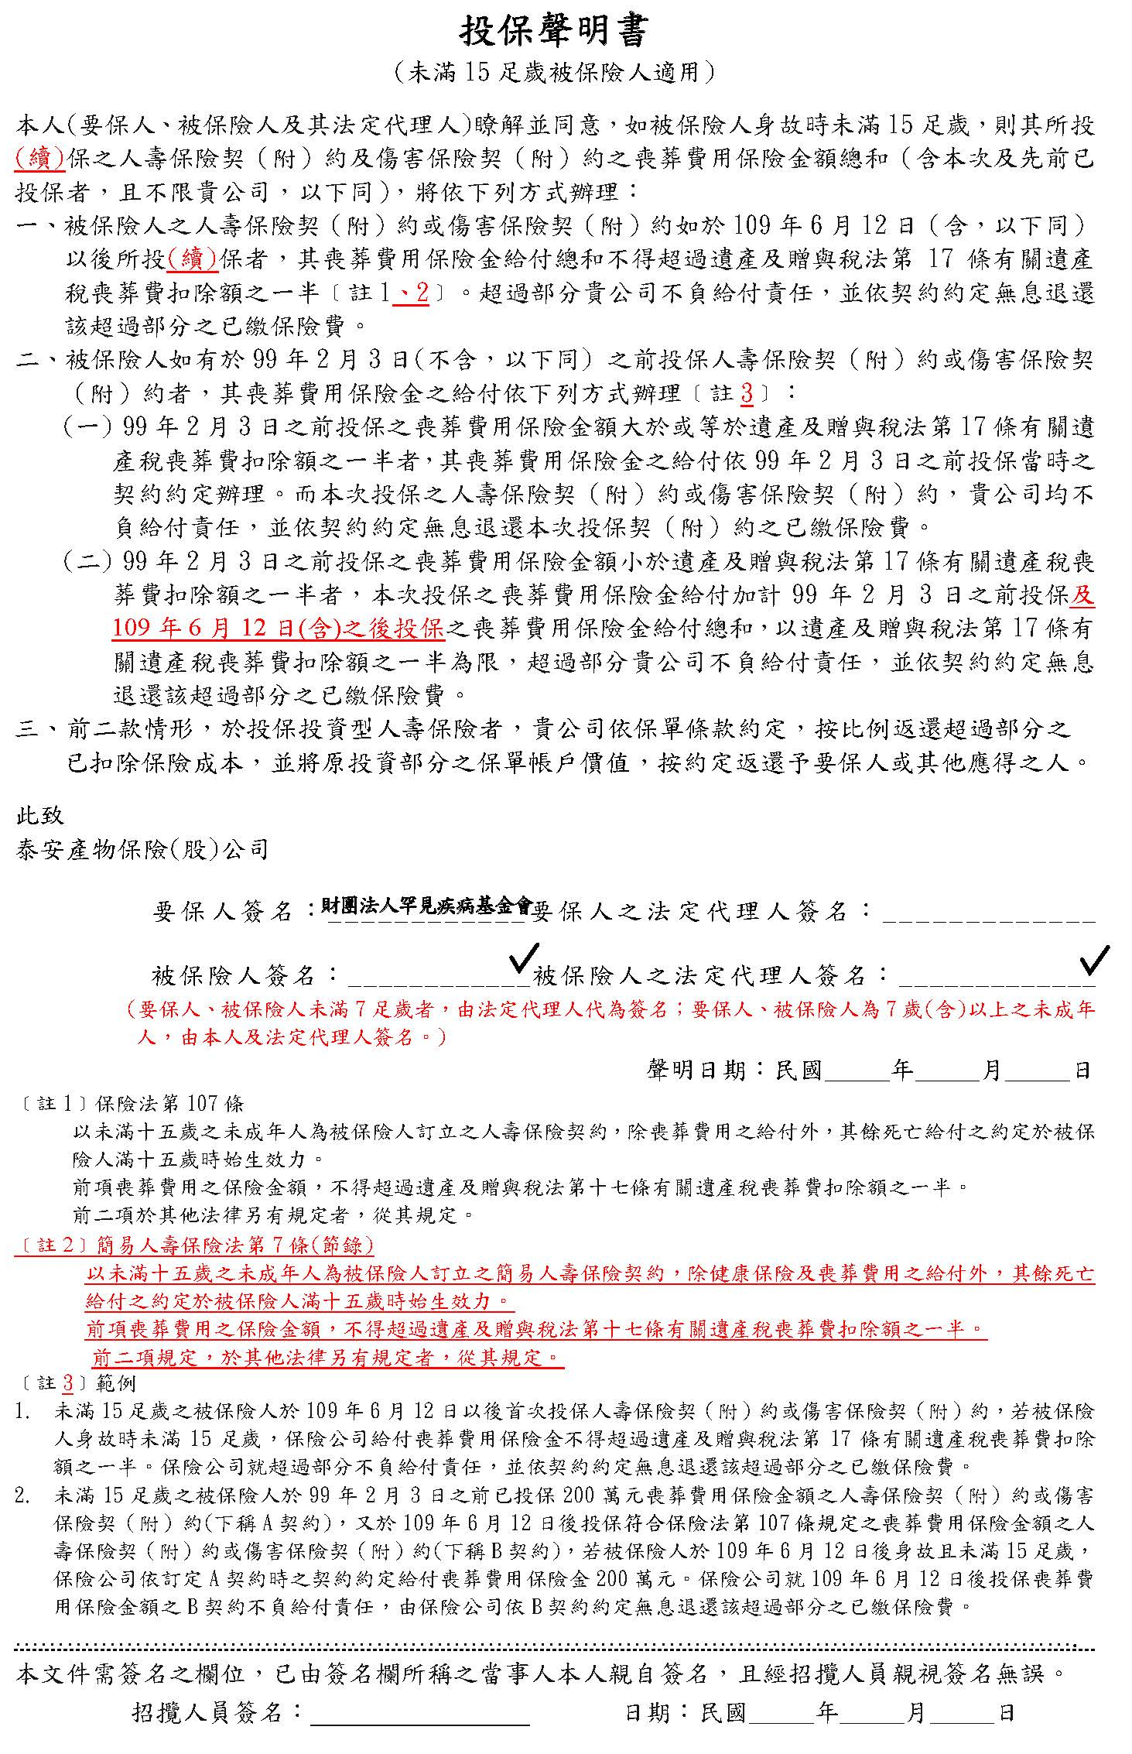
【罕見疾病基金會-罕病病友家屬公益微型保險方案】

親愛的罕病家屬，您好：

為完善罕見疾病家庭之整體保障機制，本會與愛心合作單位攜手合作，共同推動【罕見疾病病友家屬公益微型保險方案】。除本會多年來持續辦理之病友微型保險外，自2026年起亦提供病友家屬微型保險保障，希望為肩負照顧與家庭責任的重要支柱增添一份安心。

本微型保險保費將由公益專案全額支付，您是否同意基金會為您投保?

□同意(請續填以下同意書資料；保險資格經認定後，每年接續進行投保作業)

□不同意(以下表單免填)

- 對象：本會服務之罕病病友之家屬，每1名病友僅可投保2名家屬(父/母/配偶/子女)。
本專案限16歲以上~75歲以下之病友家屬參加(年齡資格依保險公司認定)；需檢附身分證件影本
- 保險公司：愛心合作單位
罕病家屬投保專用
- 保險內容：意外失能保險給付；意外身故保險給付
- 保費：免費（由公益專案支付）
- 受益人：被保險人或法定繼承人，無法指定受益人
- 保險作業流程：
- 本會每年進行一次投保作業，生效日將依完成投保作業時間而定，中途不進行加退保辦理。
- 保險公司每年續保前須重新審核保險資格，符合者得以延續保險身分。
- 每年進行投保作業至本方案結束、被保險人主動退保、或保險資格消失為止。
- 保險金額：30萬元。
- 投保方式：請回傳同意書給本會辦理，謝謝；聯絡電話：02-2521-0717轉161-170，病患服務組
- 郵寄地址：104台北市中山區長春路20號6樓 （罕見疾病基金會 病患服務組 收）

- 傳真回傳：02-25673560
- 線上表單： https://reurl.cc/M2xKqv
- 請注意：
- 每1名病友僅可投保2名家屬，，每一被保險人需填寫一張同意書並同時檢附身分證件影本(未領有身分證者請提供戶口名簿影本)，供本會核對被保險人與病友之關係。目前僅限在世病友之父母、子女及配偶身份者。
- 本同意書經簽屬後須由保險公司進行保險資格認定，通過後始可生效
- 若被保險人身故，請主動來電通知本會，以撤銷保險
- 依法微型傷害保險每人累計保額不得超過50萬元，請留意您是否有在其他單位投保或受贈的保險額度，以免影響您的保險資格或相關權益

【罕見疾病基金會-罕病病友家屬公益微型保險方案】

罕見疾病基金會-罕病病友家屬微型保險同意書(一)

本人 被保險人 同意由罕見疾病基金會投保愛心合作單位之微型團體傷害保險，保費由公益專案支付，並同意由罕見疾病基金會每年接續進行投保作業。本人已充分瞭解保險之內容，特立此同意書，以茲證明。
病友編號(勿填) | 由本會填寫 | 疾病名稱
病友姓名 |  | 病友身分證字號
被保險人(家屬)  姓名 |  | 與病友之關係 | □父/母 □配偶 □子女
被保險人(家屬)  出生年月日 | 民國 年 月 日 | 被保險人(家屬)  身分證字號
通訊地址 | 郵遞區號( )
被保險人(家屬)  電話/手機 |  | 被保險人(家屬)簽名
- 本會將以手機簡訊通知投保資格核定結果，以確認保險受理。

被保險人(一)身分證件影本黏貼表

供罕見疾病基金會投保微型保險之身分確認使用

(未領有身分證者請提供戶口名簿影本)
【身分證件】正面影本  黏貼處 | 【身分證件】反面影本  黏貼處
- 文件檢核確認，如已完成請在下方□打勾
□本人已確實填寫上方同意書資料及提供身分證件影本。

【罕見疾病基金會-罕病病友家屬公益微型保險方案】

罕見疾病基金會-罕病病友家屬微型保險同意書(二)

本人 被保險人 同意由罕見疾病基金會投保愛心合作單位之微型團體傷害保險，保費由公益專案支付，並同意由罕見疾病基金會每年接續進行投保作業。本人已充分瞭解保險之內容，特立此同意書，以茲證明。
病友編號(勿填) | 由本會填寫 | 疾病名稱
病友姓名 |  | 病友身分證字號
被保險人(家屬)  姓名 |  | 與病友之關係 | □父/母 □配偶 □子女
被保險人(家屬)  出生年月日 | 民國 年 月 日 | 被保險人(家屬)  身分證字號
通訊地址 | 郵遞區號( )
被保險人(家屬)  電話/手機 |  | 被保險人(家屬)簽名
- 本會將以手機簡訊通知投保資格核定結果，以確認保險受理。

被保險人(二)身分證件影本黏貼表

供罕見疾病基金會投保微型保險之身分確認使用

(未領有身分證者請提供戶口名簿影本)
【身分證件】正面影本  黏貼處 | 【身分證件】反面影本  黏貼處
- 文件檢核確認，如已完成請在下方□打勾
□本人已確實填寫上方同意書資料及提供身分證件影本。

